
智慧园区系统集成合同
合同编号：HT-YZ-2026-INT-004
甲方（采购方）：智远科技有限公司
乙方（供应方）：中科系统集成有限公司
合同金额：人民币贰佰捌拾万元整（¥2,800,000.00）

第一条 合同主体
甲方（采购方）：智远科技有限公司，法定代表人：张智远，统一社会信用代码：91440101MA5XXXXXX1，注册地址：北京市海淀区中关村大街1号。
乙方（供应方）：中科系统集成有限公司，法定代表人：李中科，统一社会信用代码：91440101MA5XXXXXX5，注册地址：武汉市东湖新技术开发区光谷大道1号。
第二条 合同标的
乙方承担甲方智慧园区综合管理平台系统集成项目，包含视频监控、门禁考勤、能耗管理、停车管理四大子系统的设计、开发、部署与联调。
第三条 合同金额与付款方式
本合同总金额为人民币贰佰捌拾万元整（¥2,800,000.00），含增值税。甲方按附表一《付款计划表》约定节点向乙方支付。
第四条 交付安排
项目总工期 120 个自然日，分四个里程碑阶段交付，各阶段成果经甲方验收确认后进入下一阶段，详见附表二。
第五条 验收标准
各子系统功能按《技术方案书》逐项验收，整体联调完成后进行为期 30 天的试运行，试运行期间无重大故障且各项指标达标后签署最终验收报告。
第六条 知识产权
本项目定制开发的平台源代码、接口文档及设计资料的知识产权归甲方所有；乙方提供的通用中间件、硬件驱动等保留所有权并授予甲方使用许可。
第七条 保密条款
双方对项目涉及的技术方案、园区数据、安防信息等承担严格保密义务，保密期限自合同生效起 5 年。
第八条 违约责任
1. 乙方逾期交付里程碑成果的，每日按合同总额 0.3‰ 支付违约金，累计不超过合同总额 10%；
2. 甲方逾期付款的，每日按应付金额 0.3‰ 支付违约金。
第九条 争议解决
本合同争议由合同签订地（北京市海淀区）人民法院管辖。
附表一 付款计划表
期次 | 付款节点 | 比例 | 金额（元） | 备注
1 | 合同签订后 10 个工作日内 | 20% | 560,000.00 | 预付款
2 | 设计方案评审通过 | 20% | 560,000.00 | 设计款
3 | 各子系统部署完成 | 30% | 840,000.00 | 进度款
4 | 整体试运行结束验收 | 25% | 700,000.00 | 验收款
5 | 质保期满（24 个月） | 5% | 140,000.00 | 质保金
合计 | — | 100% | 2,800,000.00 | —
附表二 项目里程碑表
阶段 | 里程碑 | 交付物 | 工期（天） | 完成节点
一 | 需求调研与方案设计 | 需求规格说明书、技术方案书 | 20 | T+20
二 | 子系统开发与部署 | 视频/门禁/能耗/停车四子系统 | 50 | T+70
三 | 系统集成与联调 | 综合管理平台、接口联调报告 | 30 | T+100
四 | 试运行与最终验收 | 试运行报告、最终验收报告 | 20 | T+120
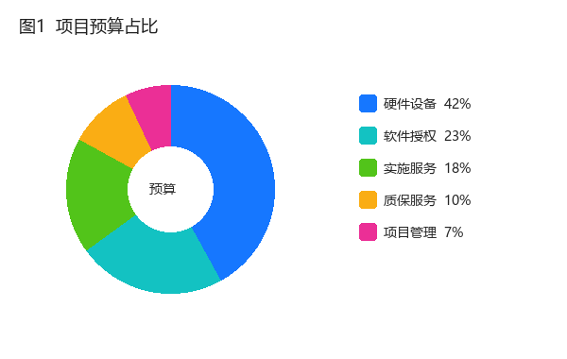

甲方（盖章）：智远科技有限公司 乙方（盖章）：供应方
授权代表： 授权代表：
签订日期： 年 月 日 签订日期： 年 月 日

（本合同样例由系统自动生成，用于导入测试）

